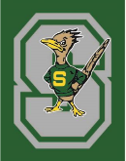
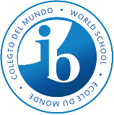
SADDLEBACK HIGH SCHOOL
Roadrunner Nation

English Learner Advisory Committee Meeting (ELAC)
Comité Consultivo de aprendices de inglés

Agenda

Date: Tuesday, November 8th, 2022. / 8 de noviembre del 2022.
Time / Hora: 3:30pm
Location / Lugar: The Nest

- Welcome & Call to Order / Bienvenidos y Llamado al orden

- Minutes Approval for October / Aprobación de minutas del mes de octubre

3.0 School Reports / Reportes de la Escuela
3.1 Parent Report (DAC/DELAC Meeting update) / Reporte del Padre ( Información
sobre la reunión de DAC/DELAC)
3.2 Teacher Report / Reporte del Maestro
3.3 Principal Report / Reporte del Director

4.0 New Business/Asuntos Nuevos
4.1 Review and approve Bylaws / Repasar y aprobar las estatutas
4.2 Review and approve meeting calendar / Repasar y aprobar el calendario de reuniones
4.3 Review and update the School Plan (SPSA) Update (Goals 3 & 6) / Repasar y actualizar el Plan Escolar (Metas 1 y 6)
4.4 Current EL data presentation / Presentación de datos actualizados de los aprendices de ingles
4.5 Recommendations for SSC / Recomendaciones para el Consejo Escolar

5.0 Questions/ Preguntas

6.0 Adjournment/ Cierre de la sesión
Next meeting, Tuesday December 6th / La próxima reunión 6 de diciembre

